Planlægningsdokumentet

Årgang/klasse: | Varighed: | Projektleder(e):

Tema/overskrift:

Hvad er temaet: - Er det virkelighedsnært for eleverne?
- Giver det mening for eleverne?
- Vækker det interesse?
- Hvorfor skal eleverne arbejde med dette projekt?
Overskrift: Hvis relevant laves en dækkende overskrift. Er overskriften fængende?

Engagerende spørgsmål:
Hvad vækker elevernes nysgerrighed og begejstring?
Er det virkelighedsnært og meningsfuldt for eleven?
Er det en reel problemstilling?
Overvej brugen af åbne og lukkede spørgsmål. Hvordan kan spørgsmålet åbne op for nye undrende spørgsmål fra eleven. Hvad nu hvis…?
Hvordan…?
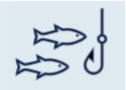
Hook:

Hvordan igangsætter vi forløbet?
Hvordan skaber hooket mening og øger elevernes engagement og motivation.
Må gerne være overraskende, vække nysgerrighed og undren hos eleverne.

Produkt
Hvordan besvarer produktet/produkterne det engagerende spørgsmål?
Hvordan skal eleverne undersøge og eksperimentere for at udvikle produktet og hvilken indflydelse har eleverne i processen? Hvad og hvordan skal eleverne producere – skriftligt, mundtligt, bygge/ konstruere, andet? og hvilken indflydelse har eleverne på det?
Hvad understøtter elevernes kreative og praktiske proces?
Elevernes arbejdsform – individuelt, parvis, grupper?
Hvem er målgruppe for fremvisningen – hvilke krav stiller det til produktet?
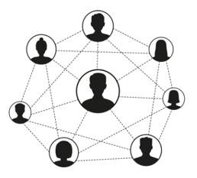
Åben skole:
Ind i skolen: Hvem kan inddrages/har særlig viden?
Ud af skolen: Hvem vil vi besøge? Hvad/hvor besøger vi?
Hvordan kan samarbejdet kvalificere elevernes projekt/produkt?
Hvordan kan samarbejdspartnere inddrages i feedbackprocesser?
Hvordan kan eleverne få medbestemmelse og valg ind i relevante samarbejdspartnere?

Fremvisning
Hvem er målgruppe/modtager af elevernes produkt?
Elevperspektiv: Hvilke ideer har eleverne til fremvisningen?
- Hvor?
- Hvem skal inviteres?
- Hvad skal fremvises (proces, produkt)
Hvilke elementer i fremvisningen dokumenterer elevernes indflydelse på proces og produkt?
Hvordan øver eleverne deres fremvisning?
Hvilken rolle/ansvar har eleverne til fremvisningen?
Hvordan sikrer vi, at det er elevens egen formidling af læring, der er i centrum?

Før:  Idegenerering, f.eks. brainstorm med designkort/wordcloud | Under:  Hvordan forløber min proces? F.eks.  logbog, portfolio, scrumboard, feedback | Efter:  Evaluering, refleksion f.eks.  evalueringsark, samtale, co-operative learning, læringsberetning.
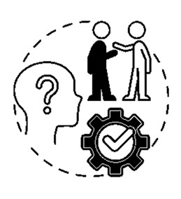
Elevindflydelse/elevperspektiver (Før - under – efter - metoder)
Har eleverne den samme forståelse og begejstring af indhold som de voksne?
Hvordan giver spørgsmålet mening for eleverne?
Elevindflydelse på proces og produkt
Elevperspektiv: - Hvordan inddrages eleverne?
- Hvilke ideer har eleverne?

Hvordan kan projektet blive en succes for alle elever? Hvordan holder vi gryden i kog for eleverne under forløbet?

Fag og mål:

Hvilke personlige, sociale og faglige kompetencer kvalificerer elevernes produkter?
Hvad har eleverne behov for viden om/undersøge for at kunne besvare spørgsmålet?
Hvilke tydelige læringsmål kan vi sætte for projektet?
Hvilke fag/lektioner er relevante at inddrage i projektet?

Workshops (Indhold)

Hvordan organiseres undervisningen i forhold til indhold?
Hvilken faglig læring kvalificerer elevernes produkt?
Hvad har eleverne behov for at vide noget om/undersøge for at kunne besvare spørgsmålet?
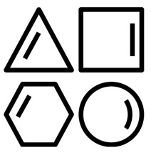
Differentiering/forskellige kravsspecifikationer

Hvordan kan alle elever lykkes i projektet?
Hvilke elevkompetencer vil være særligt i fokus? Skal eleverne fx træne samarbejde, digital formidling eller andet?


Feedback – feedforward (struktur)
Formativ og summativ feedback - løbende og afsluttende feedback.
Hvordan, hvornår og på hvad får eleven feedback?
Hvordan afrunder vi projektet med eleverne, så der skabes sammenhæng mellem de engagerende spørgsmål og det faglige arbejde med produkterne?
Hvem skal inddrages i feedbackprocessen (elever, eksperter udefra, lærer/pædagog m.m
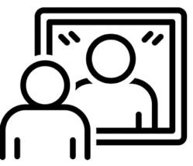
Fejring og evaluering af projektet
Hvilke ønsker og ideer har eleverne?
Hvordan ved eleverne om de er kommet i mål?
Hvordan kan eleverne reflektere over deres egen læringsproces og bringe ny viden videre til næste projekt? Hvordan kan evalueringen kvalificere teams næste skridt og udvikling (teams og elever)?

Fejring
Hvordan laver vi en festlig afslutning på forløbet med eleverne, hvor vi hylder deres læringsproces, udvikling, fejl m.m.?
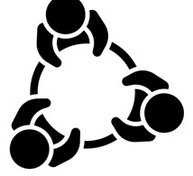
Gruppedannelse:
Hvilke overvejelser og kriterier ligger til grund for gruppedannelse, så alle føler, at de er med i en gruppe?
Hvordan kan eleverne få medbestemmelse over gruppevalg?
Har eleverne bestemte roller i gruppen?
Giver processen i gruppen eleverne mulighed for at udveksle, udfordre og udvikle nye ideer?
Skal der laves særlige aftaler for enkelte elever/grupper?
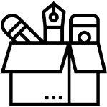
Materialer og ressorcer:
Hvilke materialer er der behov for, for at eleverne kan lykkes? Har eleverne indflydelse på valg af materialer? Hvad skal der købes, lånes, bestilles m.m.


Vigtig læring til næste skridt:
- Teamets evaluering
- Elevernes evaluering
- Succeser og udfordringer
- Praktiske opmærksomheder

